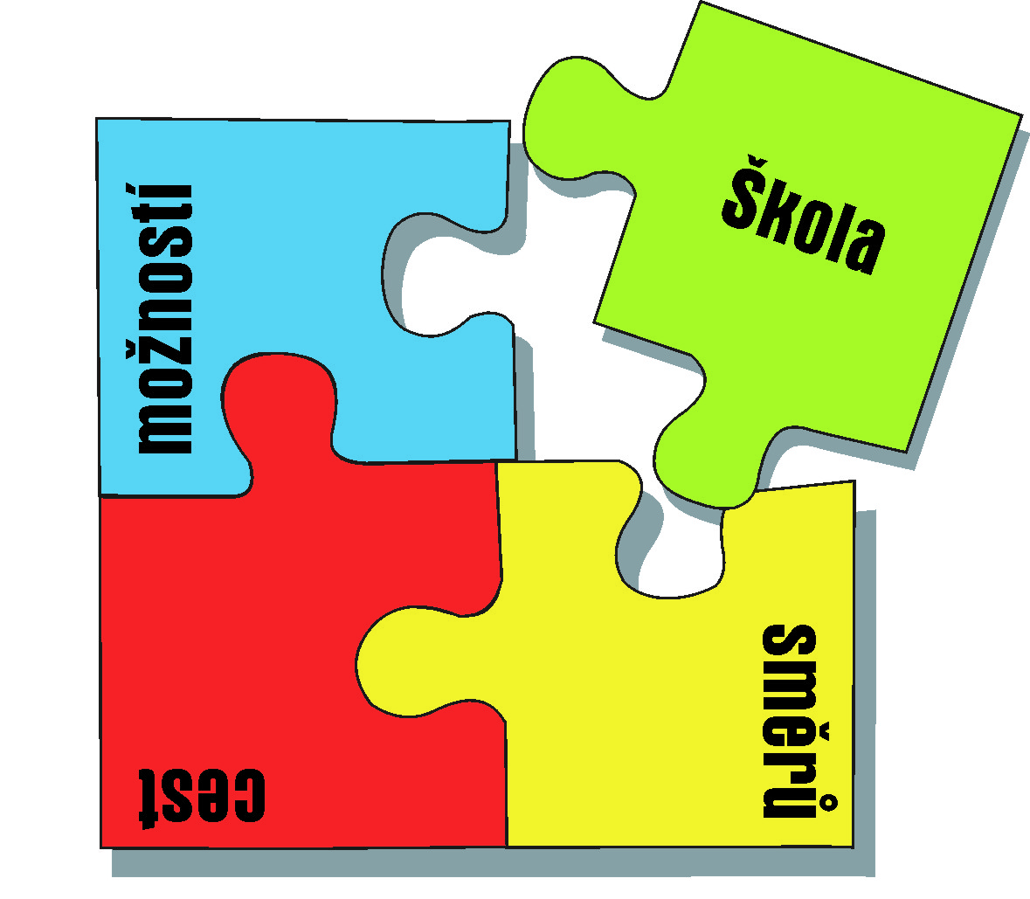

Z Á K L A D N Í Š K O L A C H R A S T A V A

náměstí 1.máje 228, okres Liberec – příspěvková organizace

tel/fax. 488880712 IČ: 72741643

Zadavatel:
Základní škola Chrastava,
náměstí 1. máje 228
okres Liberec – příspěvková organizace
IČ: 72741643

VÝZVA K PODÁNÍ NABÍDKY
A
ZADÁVACÍ DOKUMENTACE

veřejné zakázky malého rozsahu č. 01/2016/ZŠ
„školní nábytek, tabule“

Veřejná zakázka malého rozsahu je zadaná dle zákona č. 137/2006 Sb., o veřejných zakázkách ve znění pozdějších předpisů a v souladu se Směrnicí Rady města Chrastava č. 01/2013 o zadávání veřejných zakázek Městem Chrastava, příspěvkovými organizacemi a dalšími subjekty nakládajícími finančními prostředky z rozpočtu města a jejich předkládání orgánům města.

Identifikační údaje zadavatele
Zadavatel: Základní škola Chrastava,
náměstí 1. máje 228,
okres Liberec – příspěvková organizace
IČ: 72741643

Sídlo: náměstí 1. máje 228, 463 31 Chrastava
IČ: 72741643
Tel: 488 880 711
Fax: 488 880 712
e-mail: zschrastava@volny.cz

Osoba oprávněná jednat za zadavatele:
Ředitel školy: Mgr. Aleš Trpišovský
Tel.: 488 880 711, 731449125
e-mail: trpisovsky.ales@zschrastava.cz

Kontaktní osoba:
Renata Hradcová
Tel.: 488 880 713
e-mail: zschrastava@volny.cz

Předmět plnění veřejné zakázky
Předmětem veřejné zakázky je dodávka, doprava, vynáška a montáž školního nábytku a tabulí. Předmět plnění je podrobně specifikován v příloze č. 1 této zadávací dokumentace.
Školní nábytek a tabule, které jsou předmětem plnění této veřejné zakázky, musí být nové, prosté jakýchkoli vad a splňovat obecně závazné právní předpisy, normy a vlastnosti v první jakosti kvality provedení.

Termín a místo plnění veřejné zakázky
Termín dodání předmětu veřejné zakázky:
Dle dohody – ode dne podpisu smlouvy do 8. 7. 2016 a dále v termínu od 25. do 29. 8. 2016.
Předmět plnění lze dodávat i postupně. Úplné a konečné předání díla nejpozději 29. 8. 2016.

Místo plnění: Základní škola Chrastava, náměstí 1. máje 228, okres Liberec –
příspěvková organizace
Budovy školy ve Školní 381, Chrastava, Revoluční 442, Chrastava,
náměstí 1. máje 228, Chrastava

Prohlídku místa plnění lze domluvit s kontaktní osobu.

Lhůta a místo pro podání nabídek
Lhůta pro podání nabídky:
Nabídky musí být zadavateli doručeny nejpozději dne 6. 6. 2016 do 12.00 hodin.

Místo pro podání nabídek:
Nabídky musí být zadavateli doručeny buď osobně v pracovních dnech od 08:00 do 14:00 hodin nebo poštou na adresu:
Základní škola Chrastava, náměstí 1. máje 228, 463 31 Chrastava

Místo a termín otevírání a hodnocení nabídek
Místem pro otevírání obálek a hodnocení nabídek je sídlo zadavatele – budova ZŠ, náměstí 1. máje 228, Chrastava. Otevírání obálek a hodnocení nabídek je neveřejné a proběhne dle interního postupu zadavatele.

Otevírání obálek proběhne dne 6. 6. 2016

Informace o výsledku zadávacího řízení
Uchazeči budou o výsledku zadávacího řízení písemně informováni.

Požadavky na prokázání kvalifikace
Požadujeme doložení prosté kopie výpisu z Obchodního rejstříku, ne starší 90 dnů ke dni podání nabídky nebo prostou kopii oprávnění k podnikání (ŽL apod.)

Způsob zpracování nabídkové ceny
Nabídková cena bude stanovena jako cena celková a nejvýše přípustná a musí v ní být zahrnuty veškeré náklady spojené s kompletní realizací předmětu veřejné zakázky.
Uchazeč, plátce DPH, uvede:
- rozpis ceny v Kč dle jednotlivých položek předmětu plnění v Kč bez DPH, vyčíslení DPH a celkové ceně včetně DPH
- celkovou nabídkovou cenu zakázky uvedenou v Kč bez DPH, s vyčíslením DPH a s celkovou cenou zakázky včetně DPH.
Uchazeč, neplátce DPH, uvede:
- rozpis ceny v Kč dle jednotlivých položek předmětu plnění
- celkovou nabídkovou cenu zakázky v Kč

Platební podmínky
Zadavatel neposkytuje zálohy. Zadavatel se zavazuje uhradit fakturu ve lhůtě splatnosti stanovené dodavatelem, minimálně však 14 dnů. Cena dodávky bude zadavatelem uhrazena bezhotovostním převodem na bankovní účet uchazeče uvedený na faktuře. Zadavatel nepřistupuje na jiný než zákonný úrok z prodlení. Fakturace bude provedena po úplném předání předmětu zakázky. Pokud daňový doklad nebude obsahovat předepsané náležitosti, je zadavatel oprávněn vrátit jej zpět dodavateli s tím, že od doručení opravného dokladu běží nová lhůta jeho splatnosti.

Obchodní podmínky – návrh smlouvy
Součástí nabídky musí být návrh smlouvy podepsaný oprávněnou osobou.
Uchazeč předloží návrh smlouvy na předmět zakázky, který musí akceptovat veškeré požadavky stanovené zadavatelem.
Návrh smlouvy musí obsahovat zejména:
- Označení smluvních stran
- Přesné vymezení předmětu plnění (lze odkázat na přílohu)
- Místo plnění
- Termín plnění dle požadavků této výzvy
- Cenu dle požadavků této výzvy
- Obchodní a platební podmínky
- Další ujednání

Podmínky a požadavky na zpracování nabídky
Nabídka bude zpracována v písemné formě na papíru formátu A4, v jazyce českém, v jednom vyhotovení, podepsána zástupcem oprávněným jednat za uchazeče. Jednotlivé listy nabídky nesmí obsahovat přepisy, škrty či jiné úpravy, které by mohly zadavatele uvést v omyl. Veškeré části nabídky budou spojeny v jeden celek.
Nabídka v listinné podobě musí být podána v řádně uzavřené obálce, označené
Veřejná zakázka: Školní nábytek, tabule
NEOTVÍRAT
Na obálce bude dále uveden název uchazeče a adresa, na níž je možnost s uchazečem komunikovat.
Nabídka bude seřazena do těchto oddílů:
- Krycí list nabídky (vzor krycího listu je uveden v příloze č. 2 )
- Prokázání kvalifikace
- Podrobná cenová kalkulace a podrobná technická specifikace předmětu plnění
- Podepsaný návrh smlouvy (osobou oprávněnou jednat za uchazeče)
- Případné další přílohy a doplnění nabídky (nepovinné)

Další podmínky a práva zadavatele výběrového řízení na veřejnou zakázku
Hodnocení nabídek bude provedeno dle kritéria ekonomicky nejvýhodnější nabídky (nejnižší nabídkové ceny včetně DPH).

Další podmínky a práva zadavatele výběrového řízení na veřejnou zakázku
Zadavatel si vyhrazuje právo:
- Zrušit zadávací řízení až do doby uzavření smlouvy
- Upravit rozsah předmětu plnění dle výše finančních prostředků, které má zadavatel k dispozici
- Nevracet uchazečům podané nabídky
- Jednat o předloženém návrhu smlouvy
Uchazeči nemají právo na úhradu nákladů spojených s účastí v zadávacím řízení.

14. Přílohy zadávací dokumentace

Příloha č. 1 – Specifikace předmětu plnění veřejné zakázky
Příloha č. 2 – Krycí list nabídky

Příloha č. 1 k zadávací dokumentaci –
Specifikace předmětu plnění VZMR „Školní nábytek, tabule“

01 | Demontáž, odvoz a ekologická likvidace stávající staré tabule a stojanu |  |  | 1 ks |  | Místo plnění: Školní 381, Chrastava
Název (označení) |  | Počet  ks | Cena za 1 ks bez DPH |  | DPH za 1 ks |  | Cena za 1 ks včetně DPH | Cena celkem bez DPH | DPH celkem | Cena celkem včetně DPH

02 | Školní tabule |  |  | 1 ks |  | Místo plnění: Školní 381, Chrastava
Keramický triptych černý, rozměr 1 200 x 4 000 mm
Konstrukce sendvičová
Rám hliníkový, profilovaný, zabezpečený proti kroucení tabule
Rohy rámu plastové, zaoblené
Odkládací police z hliníku
Montáž na tabulový stojan
Název (označení) |  | Počet  ks | Cena za 1 ks bez DPH |  | DPH za 1 ks |  | Cena za 1 ks včetně DPH | Cena celkem bez DPH | DPH celkem | Cena celkem včetně DPH

03 | Tabulový stojan |  |  | 1 ks |  | Místo plnění: Školní 381, Chrastava
Hliníková konstrukce umožňující vertikální posuv min. 600 mm
Zcela bezúdržbový provoz s lehkým posuvem
Možnost libovolné změny závaží podle změny hmotnosti tabule
Vynáška, montáž na stěnu
Název (označení) |  | Počet  ks | Cena za 1 ks bez DPH |  | DPH za 1 ks |  | Cena za 1 ks včetně DPH | Cena celkem bez DPH | DPH celkem | Cena celkem včetně DPH

04 | Školní tabule závěsná |  |  | 1 ks |  | Místo plnění: Revoluční 442, Chrastava
Povrch keramika + popis křídou, magnetický povrch, hliníkové orámování se zakulacenými rohy, barva modrá; montáž na zeď
Rozměr 1500x1000 mm
Název (označení) |  | Počet  ks | Cena za 1 ks bez DPH |  | DPH za 1 ks |  | Cena za 1 ks včetně DPH | Cena celkem bez DPH | DPH celkem | Cena celkem včetně DPH

05 | Nástěnka |  |  | 1 ks |  | Místo plnění: Revoluční 442, Chrastava
látková, barva látky modrá, hliníkový rám, plastové rohy
příslušenství pro montáž na stěnu
rozměr 200 x 100 cm
včetně montáže na stěnu

Název (označení) |  | Počet  ks | Cena za 1 ks bez DPH |  | DPH za 1 ks |  | Cena za 1 ks včetně DPH | Cena celkem bez DPH | DPH celkem | Cena celkem včetně DPH

06 | Žákovský stůl pevný |  |  | 30 ks |  | Místo plnění: Školní 381, Chrastava
z toho:  vel. 7 – barva konstrukce modrá 1 ks  vel. 6 - barva konstrukce červená 21 ks  vel. 5 - barva konstrukce žlutá 8 ks  Rozměr desky cca 1 300 x 500 mm  Konstrukce plochoovál min. 50 x 30 mm, háčky na zavěšení tašek, „4 nohy“  Pracovní deska lamino buk min. 18 mm + hrana ABS min. 2 mm  Odkládací deska lamino buk se zadní zarážkou, hrana ABS min. 2 mm  Plastové koncovky s rektifikačními šrouby |  |  |  | 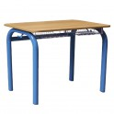
Název (označení) |  | Počet  ks | Cena za 1 ks bez DPH |  | DPH za 1 ks |  | Cena za 1 ks včetně DPH | Cena celkem bez DPH | DPH celkem | Cena celkem včetně DPH

07 | Žákovská židle |  |  | 60 ks |  |  | Místo plnění: Školní 381, Chrastava
z toho:
vel. 7 – barva konstrukce modrá 2 ks
vel. 6 - barva konstrukce červená 42 ks
vel. 5 - barva konstrukce žlutá 16 ks
Konstrukce plochoovál min. 38 x 20 mm, „ 4 nohy“,
Jeklové zpevnění pod sedákem
Sedák + opěrák tvarovaná lakovaná překližka
Požadovaná nosnost min. 150 kg
Plastové koncovky
Typově shodná se žákovskými stoly
Název (označení) |  | Počet  ks | Cena za 1 ks bez DPH |  | DPH za 1 ks |  |  | Cena za 1 ks včetně DPH | Cena celkem bez DPH | DPH celkem | Cena celkem včetně DPH
08 | Učitelský stůl se 2 zásuvkami |  |  | 1 ks |  | Místo plnění: Revoluční 442, Chrastava
Typově stejná konstrukce jako u žákovského stolu (plochoovál)
Pracovní deska lamino buk min. 18 mm + hrana ABS min. 2 mm
Svislá krycí deska min. 50 cm
2 zásuvky
barva konstrukce tmavě modrá

Název (označení) |  | Počet  ks | Cena za 1 ks bez DPH |  | DPH za 1 ks |  |  | Cena za 1 ks včetně DPH | Cena celkem bez DPH | DPH celkem | Cena celkem včetně DPH

09 | Učitelská žídle |  |  | 5 ks |  | Místo plnění: Revoluční 442, Chrastava
stejná konstrukce jako židle žákovská, sedák a opěradlo v čalouněném provedení
z toho barva konstrukce:
tmavě modrá 4 ks 3 ks
zelená 1 ks 1 ks

Název (označení) |  | Počet  ks | Cena za 1 ks bez DPH |  | DPH za 1 ks |  | Cena za 1 ks včetně DPH | Cena celkem bez DPH | DPH celkem | Cena celkem včetně DPH

10 | Žákovský stůl výškově stavitelný jednomístný |  |  | 1 ks |  | Místo plnění: Revoluční 442, Chrastava
Barva červená
Velikost 2-5; Odkládací plocha – koš
Název (označení) |  | Počet  ks | Cena za 1 ks bez DPH |  | DPH za 1 ks |  | Cena za 1 ks včetně DPH | Cena celkem bez DPH | DPH celkem | Cena celkem včetně DPH

11 | Žákovská židle výškově stavitelná |  |  | 1 ks |  | Místo plnění: Revoluční 442, Chrastava
typově odpovídající stolu
barva červená, velikost 2-5
Název (označení) |  | Počet  ks | Cena za 1 ks bez DPH |  | DPH za 1 ks |  | Cena za 1 ks včetně DPH | Cena celkem bez DPH | DPH celkem | Cena celkem včetně DPH

12 | Kancelářská židle |  |  | 3 ks |  | Místo plnění: Revoluční 442, Chrastava
Bez područek, pojízdná, čalouněná, barva čalounění tmavě šedá; opěrák středně vysoký, tvarovaný, nosnost min. 120 kg
Název (označení) |  | Počet  ks | Cena za 1 ks bez DPH |  | DPH za 1 ks |  | Cena za 1 ks včetně DPH | Cena celkem bez DPH | DPH celkem | Cena celkem včetně DPH

13 | Skříňka s plastovými kontejnery |  |  | 5 ks |  | Místo plnění:  Školní 381, Chrastava 2 ks  náměstí 1. máje 228, Chrastava 3 ks
Šířka cca 140 cm, hloubka cca 45 cm, výška cca 85 cm, barva buk  Počet kontejnerů minimálně 30, velikost kontejneru cca 42 x 31 x 7,5 cm  (různé barvy) |  |  |  | 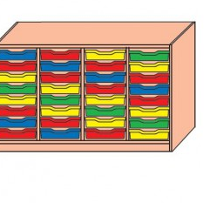
Název (označení) |  | Počet  ks | Cena za 1 ks bez DPH |  | DPH za 1 ks |  | Cena za 1 ks včetně DPH | Cena celkem bez DPH | DPH celkem | Cena celkem včetně DPH

14 | Skříň na chemikálie |  |  | 1 ks Místo plnění: náměstí 1. máje 228
Kovová, minimálně 4 police, dvoudveřová, včetně záchytných van; možnost uzamčení
Dveře perforované (z důvodu zajištění odvětrávání skříně)
Rozměr cca 1950x950x500 mm
Název (označení) |  | Počet  ks | Cena za 1 ks bez DPH |  | DPH za 1 ks | Cena za 1 ks včetně DPH | Cena celkem bez DPH | DPH celkem | Cena celkem včetně DPH

15 | Skříň vysoká |  |  | 2 ks |  | Místo plnění: Revoluční 442, Chrastava
Výška 175 až 180 cm; šířka 80 cm; hloubka 47 až 50 cm; provedení lamino buk
policová, dělená, ve spodní části dvoudveřová (1 police),
v horní části otevřené police (2 ks); dolní část v poměru k horní cca 2:3;
záda oboustranně olaminovaná v barvě skříně (buk), tloušťka 8 mm; vynáška, montáž
Název (označení) |  | Počet  ks | Cena za 1 ks bez DPH |  | DPH za 1 ks |  |  | Cena za 1 ks včetně DPH | Cena celkem bez DPH | DPH celkem | Cena celkem včetně DPH
16 | Skříň vysoká |  |  | 1 ks |  |  | Místo plnění: Revoluční 442, Chrastava
Výška 175 až 180 cm; šířka 80 cm; hloubka 47 až 50 cm; provedení lamino buk
policová, dvoudveřová, uvnitř 4 police
záda oboustranně olaminovaná v barvě skříně (buk), tloušťka 8 mm
vynáška, montáž
Název (označení) |  | Počet  ks | Cena za 1 ks bez DPH |  | DPH za 1 ks |  |  | Cena za 1 ks včetně DPH | Cena celkem bez DPH | DPH celkem | Cena celkem včetně DPH

17 | Skříň střední - regál |  |  | 1 ks |  | Místo plnění: nám.1.máje 228, Chrastava
Výška 100-110 cm; šířka 40 cm; hloubka cca 40-47 cm; provedení lamino buk  2 police, nezadveřovaná - regál  vynáška, montáž |  |  |  | 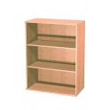
Název (označení) |  | Počet  ks | Cena za 1 ks bez DPH |  | DPH za 1 ks |  | Cena za 1 ks včetně DPH | Cena celkem bez DPH | DPH celkem | Cena celkem včetně DPH

18 | Skříň střední – lištové dveře |  |  | 1 ks |  | Místo plnění: nám.1.máje 228, Chrastava
Výška 100-110 cm; šířka 800 cm; hloubka cca 40-47 cm; provedení lamino buk  2 police, lištové dveře  vynáška, montáž |  |  |  | 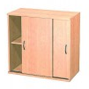
Název (označení) |  | Počet  ks | Cena za 1 ks bez DPH |  | DPH za 1 ks |  | Cena za 1 ks včetně DPH | Cena celkem bez DPH | DPH celkem | Cena celkem včetně DPH

19 | Skříň střední |  |  | 1 ks | Místo plnění: Revoluční 442, Chrastava
Výška 100-110 cm; šířka 800 cm; hloubka cca 40-47 cm; provedení lamino buk
2 police, dvoudveřová
vynáška, montáž
Název (označení) |  | Počet  ks | Cena za 1 ks bez DPH |  |  | DPH za 1 ks | Cena za 1 ks včetně DPH | Cena celkem bez DPH | DPH celkem | Cena celkem včetně DPH
20 | Skříň střední |  |  | 1 ks |  | Místo plnění: Revoluční 442, Chrastava
Výška 100-110 cm; šířka 800 cm; hloubka cca 40-47 cm; provedení lamino buk
2 police, dvoudveřová, uzamykatelná
vynáška, montáž
Název (označení) |  | Počet  ks | Cena za 1 ks bez DPH |  | DPH za 1 ks |  | Cena za 1 ks včetně DPH | Cena celkem bez DPH | DPH celkem | Cena celkem včetně DPH

21 | Skříň nízká - regál |  |  | 1 ks |  | Místo plnění: Revoluční 442, Chrastava
Výška 73-75 cm; šířka 80 cm; hloubka cca 40-47 cm; provedení lamino buk  2 police, nezadveřovaná - regál  vynáška, montáž |  |  |  | 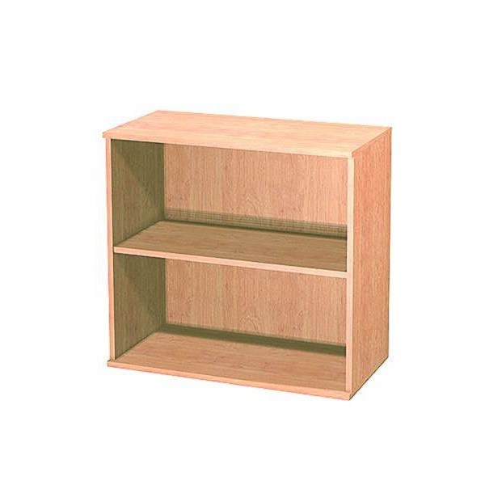
Název (označení) |  | Počet  ks | Cena za 1 ks bez DPH |  | DPH za 1 ks |  | Cena za 1 ks včetně DPH | Cena celkem bez DPH | DPH celkem | Cena celkem včetně DPH

22 | Skříň střední se zásuvkami |  |  | 1 ks |  | Místo plnění: nám.1.máje 228, Chrastava
Výška 100-110 cm; šířka 800 cm; hloubka cca 40-47 cm; provedení lamino buk  Dělená: spodní část – 1 police, dvoudveřová  Horní část – 3 zásuvky s úchytkami |  |  |  | 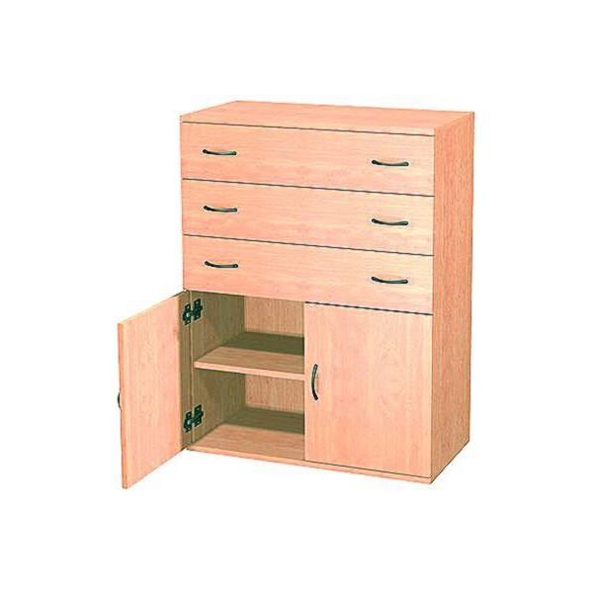
Název (označení) |  | Počet  ks | Cena za 1 ks bez DPH |  | DPH za 1 ks |  | Cena za 1 ks včetně DPH | Cena celkem bez DPH | DPH celkem | Cena celkem včetně DPH

23 | Skříň střední s nikou |  |  | 1 ks |  | Místo plnění: Revoluční 442, Chrastava
Výška 100-110 cm; šířka 800 cm; hloubka cca 40-47 cm; provedení lamino buk  Dělená: spodní část – 1 police, dvoudveřová  Horní část – nika |  |  |  | 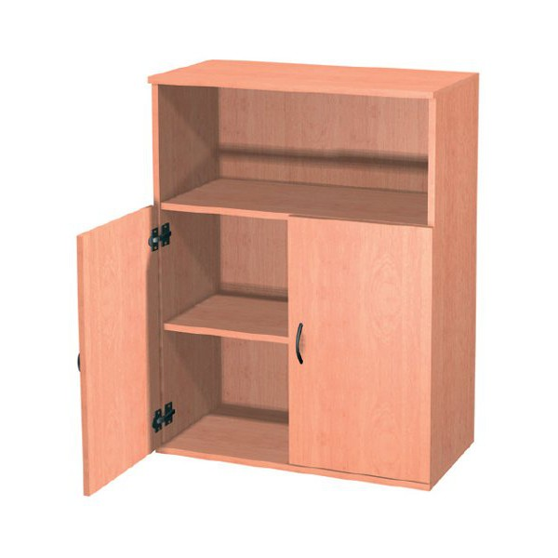
Název (označení) |  | Počet  ks | Cena za 1 ks bez DPH |  | DPH za 1 ks |  | Cena za 1 ks včetně DPH | Cena celkem bez DPH | DPH celkem | Cena celkem včetně DPH

24 | Kontejner se zásuvkami na sokl |  |  | 2 ks |  | Místo plnění:  Revoluční 442, Chrastava 1 ks  náměstí 1. máje 228, Chrastava 1 ks
Výška 50 - 55 cm; šířka 40-50 cm; hloubka cca 40-50 cm; provedení lamino buk
3 zásuvky
Název (označení) |  | Počet  ks | Cena za 1 ks bez DPH |  | DPH za 1 ks |  | Cena za 1 ks včetně DPH | Cena celkem bez DPH | DPH celkem | Cena celkem včetně DPH

Příloha č. 2 k zadávací dokumentaci

Krycí list nabídky
Název veřejné zakázky malého rozsahu: Školní nábytek, tabule

Veřejný zadavatel:
Základní škola Chrastava, náměstí 1. máje 228, okres Liberec-příspěvková organizace
se sídlem: nám. 1. máje 228, 46331 Chrastava
IČ: 72741643
jednající: Mgr. Aleš Trpišovský, ředitel školy
Tel.: / mob.: 488 880 711; 731 449 125
E-mail: trpisovsky.ales@zschrastava.cz

Uchazeč:
Obchodní firma/název: ……………………………………………………………..
sídlo: ……………………………………………………………..
právní forma: ……………………………………………………………..
IČ: ……………………………………………………………..
DIČ: ……………………………………………………………..
bankovní spojení: ……………………………………………………………..

osoba oprávněná jednat za uchazeče: ……..……………………………………………..

kontaktní osoba ve věci zakázky: ……..…………………………….………………...
telefon a e-mail: ……………………………………………………………..

Celková nabídková cena:
 | Cena v Kč bez DPH | Výše DPH v Kč | Cena v Kč včetně DPH
Celková nabídková cena

V dne:

……………………………………………
Jméno a podpis osoby oprávněné jednat v této věci za dodavatele nebo jeho jménem

Čitelně vepsat jméno a příjmení osoby či osob, které čestné prohlášení podepisují.

